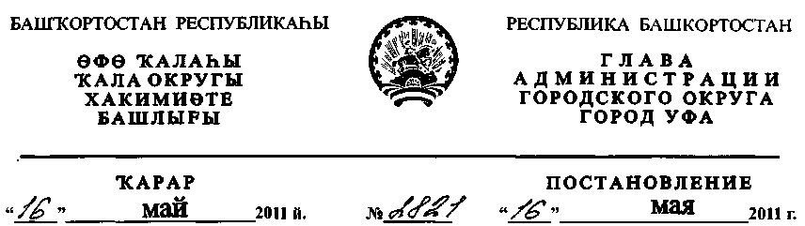

О согласовании проектов конкурсной документации при
реализации информационно-телекоммуникационных проектов
В целях обеспечения единой технической политики в части реализации
информационно-телекоммуникационных проектов
ПОСТАНОВЛЯЮ:
1. Получателям бюджетных средств Администрации городского
округа город Уфа Республики Башкортостан при проведении
конкурсных процедур в части:
- закупки компьютерного, серверного, телекоммуникационного
оборудования и программного обеспечения;
- разработки, внедрения или сопровождения информационных
систем;
- монтажа структурированных кабельных систем (СКС) и
линий связи
согласовывать проекты конкурсной документации с отделом
информационных технологий и связи Администрации городского
округа город Уфа Республики Башкортостан (М.К. Рахимкулов).
- Информационно-аналитическому отделу Администрации
городского округа город Уфа Республики Башкортостан (Р.Ф.
Мухаметов) опубликовать настоящее постановление в
общественно-политической газете «Вечерняя Уфа».
- Отделу информационных технологий и связи Администрации
городского округа город Уфа Республики Башкортостан (М.К.
Рахимкулов) разместить настоящее постановление на
официальном сайте Администрации городского округа город Уфа
Республики Башкортостан.
- Контроль за выполнением настоящего постановления возложить
на заместителя главы Администрации городского округа город
Уфа Республики Башкортостан Дильмухаметова Р.Х.
Глава Администрации
городского округа город Уфа
Республики Башкортостан П.Р. Качкаев

